Analiza badawcza ofert prasowych w 2008 r.
- wyniki badania pilotażowego

Po przeprowadzonej analizie internetowych ofert pracy kolejnym źródłem pozyskania wiedzy na temat kierunków poszukiwań pracowników jest zbadanie ofert pracy zamieszczanych w najbardziej poczytnych tygodnikach odzwierciedlających specyfikę regionu woj. lubuskiego. Analiza danych empirycznych internetowych ofert pracy* pokazała, iż pracodawcy szukali zupełnie innej kategorii pracowników na portalach internetowych niż oferowanych stanowiskach pracy w PUP-ach. W Internecie szukano wykwalifikowanych specjalistów z wykształceniem średnim i wyższym z dziedziny finansów, marketingu, doradztwa klienta. Poszerzając bazę badawczą z zakresu ofert pracy wpływających do woj. lubuskiego, kierunków poszukiwań pracowników skoncentrujemy się w niniejszym opracowaniu na ofertach prasowych zgłoszonych przez pracodawców w 2008 r. Zatem, czy zakres oferowanych stanowisk pracy zamieszczanych w ofertach prasowych odzwierciedli kierunki poszukiwań pracowników zaprezentowane w analizie ofert internetowych?

- Metoda zbierania danych

W 2009 roku zostało przeprowadzone badanie ofert pracy zamieszczanych przez pracodawców w ukazującej się prasie na rynku lokalnym. Badaniem objęto cały rok 2008. Monitoring był prowadzony w oparciu o oferty prasowe zamieszczane w pierwszy i ostatni tydzień każdego miesiąca w 2008 roku. Wyodrębniono najbardziej popularne tygodniki
o zasięgu lokalnym i regionalnym. Podstawą procesu badawczego były oferty pracy zamieszczane w gazetach: „Gazeta Lubuska” z ukazującym się w każdy czwartek dodatkiem zamieszczającym oferty pracy, oraz „Gazeta Wyborcza” z dodatkiem „Praca” ukazującym się w każdy poniedziałek danego miesiąca. Podobnie jak w przypadku ofert internetowych zebrane oferty prasowe zostały przypisane do kodów zawodów wg Klasyfikacji Zawodów i Specjalności z podziałem na grupy wielkie (jest ich 10) oraz elementarne (392). Badanie ofert prasowych było prowadzone wg czterocyfrowego kodu zawodów i specjalności.

- Charakterystyka ofert prasowych.

Podstawą analizy ofert prasowych w skali całego 2008 roku była ogólna liczba 4975 ofert pracy, zamieszczanych przez pracodawców w najbardziej poczytnych tygodnikach. Najwięcej ofert zamieszczono w pierwszych miesiącach w 2008 roku. Prezentuje to poniższy wykres.

*Badanie ofert pracy zamieszczanych przez pracodawców w portalach internetowych z rejonu województwa lubuskiego w maju 2009 r. Patrz: Pilotażowe badanie internetowych ofert pracy w województwie lubuskim WUP 2009

Wykres 1.Oferty pracy w poszczególnych miesiącach w 2008 r.

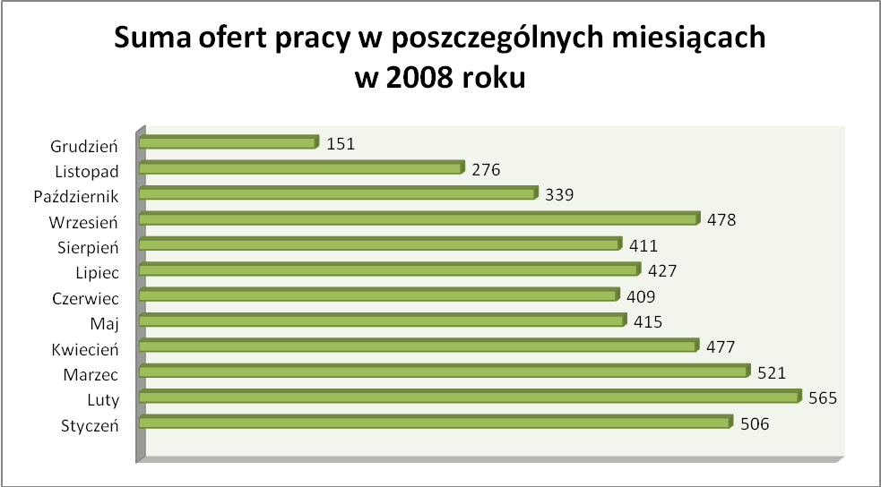

Pierwsze trzy miesiące to natężenie zgłaszanych przez pracodawców ofert
w lokalnej prasie. W miesiącach letnich, wakacyjnych liczba ofert utrzymywała się na stosunkowo wysokim poziomie. Ma to związek z pracą tzw. sezonową, ofertami zgłaszanymi przez pracodawców do pracy za granicą. W końcówce 2008 r. uwidoczniła się malejąca liczba poszukiwanych w prasie pracowników.

- Grupy wielkie.

Wykres 2 Oferowane stanowiska pracy w roku 2008 (grupy wielkie)

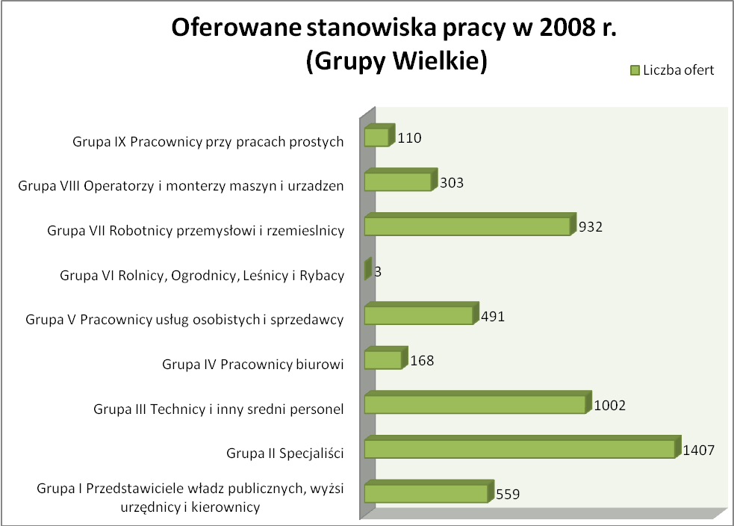

Jak przedstawia powyższy wykres najwięcej ofert pracy było skierowanych dla grupy II „Specjaliści” (1407 ofert). W tej kategorii najwięcej stanowisk oferowano w branży doradczej związanej z handlem, marketingiem, sprzedażą. Również poszukiwano specjalistów głównie z branży finansowej, z zakresu inżynierii budownictwa.
Następna pod względem liczby oferowanych stanowisk pracy to grupa III „Technicy
i inny średni personel” (1002 oferty). W tej kategorii podobnie jak w przypadku ofert internetowych* największym powodzeniem cieszyły się oferty pracy związane z handlem. Duże zainteresowanie ofertami było również w działach księgowości, administracji.
Tak jak w przypadku ofert internetowych wśród ofert prasowych dominowały grupy
z wykształceniem wyższym i średnim w dokładnie takiej samej kolejności: grupa II „Specjaliści” oraz grupa III „Technicy i inny średni personel”. W następnej grupie pod względem liczebności ofert pracy zaobserwowano znaczące różnice. Wśród ofert internetowych trzecią pod względem liczebności zgłaszanych ofert pracy była grupa I „Przedstawiciele władz publicznych, wyżsi urzędnicy i kierownicy”. Inaczej to wygląda przy ofertach prasowych. W tym przypadku kolejną trzecią kategorią pod względem liczebności oferowanych stanowisk pracy jest tutaj grupa VII z wykształceniem zasadniczym zawodowym: „Robotnicy przemysłowi i rzemieślnicy” (932 oferty). Oferowane stanowiska pracy adresowane były głównie dla robotników przemysłowych, budowlanych jak również
z zakresu mechaniki maszyn i urządzeń.

* Badanie przeprowadzone w maju 2009 r. Porównanie dokonane w analizie ma wyłącznie charakter redakcyjny i nie stanowi zestawienia danych z analogicznych czasookresów.
Różnorodność oferowanych stanowisk pracy można zaobserwować wśród poszczególnych miesięcy uwzględniając specyfikę danej grupy. Dla przykładu:

Wykres 3. Oferty pracy w poszczególnych miesiącach dla grupy wielkiej: Specjaliści

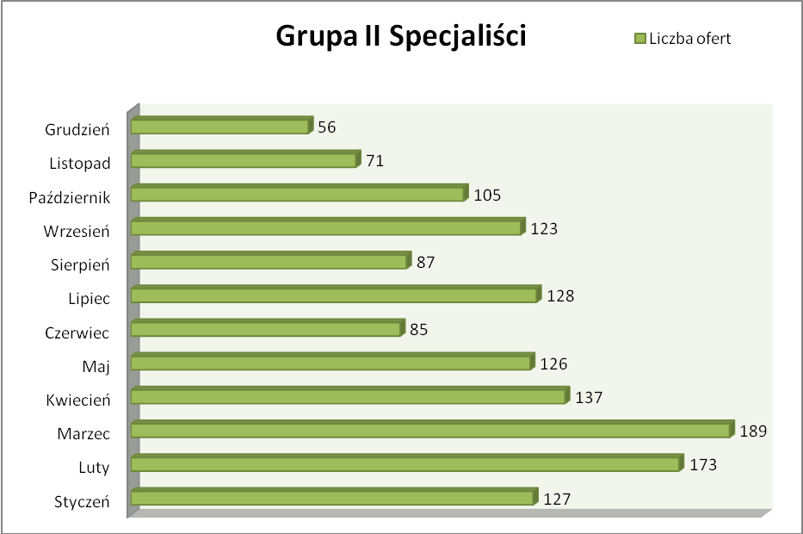

Najwięcej ofert pracy w prasie dla tej kategorii zgłoszono w miesiącach: luty marzec, kwiecień.

Wykres 4. Oferty pracy w poszczególnych miesiącach dla grupy wielkiej: Robotnicy przemysłowi
i rzemieślnicy

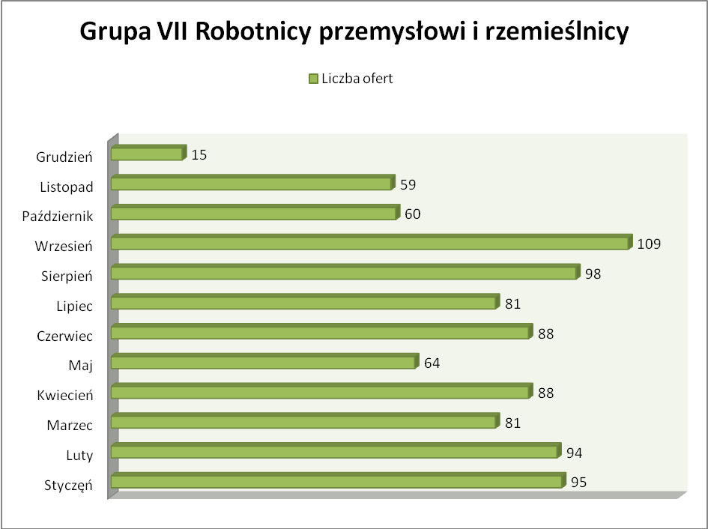
W tej grupie z wykształceniem zasadniczym zawodowym najwięcej ofert pracy zgłoszono w miesiącach: styczeń, sierpień wrzesień.

Największa liczba oferowanych stanowisk pracy w prasie w 2008 r. była adresowana głównie do wykwalifikowanych specjalistów z zakresu finansów, zarządzania, sprzedaży z wykształceniem wyższym, oraz średnim. Dużym powodzeniem cieszą się
w tej kategorii specjaliści z zakresu budownictwa. Co ciekawe znaczna część oferowanych stanowisk pracy pod względem liczebności oferowanych miejsc pracy skierowana była do fachowców z wykształceniem zasadniczym zawodowym. Są to zawody typowo usługowe w przemyśle oraz rzemiośle.

- Grupy elementarne.

Poniżej w tabelach zostaną zaprezentowane grupy elementarne według największej liczby zgłaszanych ofert pracy zamieszczonych w prasie z podziałem na stanowiska.

Tabela 1. Oferowane stanowiska pracy (grupy elementarne) dla grupy wielkiej: Specjaliści

Kod zawodów  i specjalności | Grupa II.  "SPECJALIŚCI"  [wykształcenie wyższe] | Liczba ofert | Udział [%]  zawodów  w grupie
2419 | Specjaliści do spraw ekonomicznych i zarządzania gdzie indziej niesklasyfikowani | 298 | 21,18
2142 | Inżynierowie budownictwa i inżynierii środowiska | 165 | 11,73
2412 | Specjaliści do spraw finansowych | 164 | 11,66
2149 | Inżynierowie i pokrewni niesklasyfikowani w innym miejscu | 110 | 7,82
2413 | Specjaliści d/s zarządzania zasobami ludzkimi | 64 | 4,55
2233 | Lekarze weterynarii | 54 | 3,84
2429 | Prawnicy niesklasyfikowani w innym miejscu | 50 | 3,55
2131 | Projektanci i analitycy systemów komputerowych | 43 | 3,06
2234 | Farmaceuci | 43 | 3,06
2479 | Specjaliści administracji publicznej gdzie indziej niesklasyfikowani | 34 | 2,42
2145 | Inżynierowie mechanicy | 33 | 2,35
2411 | Ekonomiści | 29 | 2,06
2139 | Informatycy niesklasyfikowani w innym miejscu | 26 | 1,85
2231 | Lekarze | 23 | 1,63
2122 | Statystycy | 22 | 1,56
2421 | Adwokaci, radcy prawni i prokuratorzy | 21 | 1,49
2132 | Programiści | 15 | 1,07
2241 | Pielęgniarki | 15 | 1,07
2422 | Sędziowie | 15 | 1,07
2471 | Kontrolerzy i inspektorzy administracji publicznej | 15 | 1,07
2239 | Specjaliści ochrony zdrowia (bez pielęgniarek i położnych) niesklasyfikowani w innym miejscu | 14 | 1,00
2221 | Inżynierowie rolnictwa, leśnictwa i pokrewni | 13 | 0,92
2414 | Specjaliści ds. rynku nieruchomości | 13 | 0,92
2232 | Lekarze dentyści | 12 | 0,85
2143 | Inżynierowie elektrycy | 10 | 0,71
2144 | Inżynierowie elektronicy i telekomunikacji | 10 | 0,71
2222 | Specjaliści technologii żywności i żywienia człowieka | 10 | 0,71
2351 | Specjaliści metod nauczania | 10 | 0,71
2352 | Wizytatorzy Szkolni | 10 | 0,71
2451 | Literaci, dziennikarze i pokrewni | 9 | 0,64
2148 | Inżynierowie geodeci i kartografowie | 8 | 0,57
2442 | Filozofowie, historycy i politolodzy | 7 | 0,50
2441 | Archeolodzy, socjolodzy i pokrewni | 6 | 0,43
2359 | Specjaliści szkolnictwa i wychowawcy niesklasyfikowani w innym miejscu | 5 | 0,36
2146 | Inżynierowie chemicy | 4 | 0,28
2444 | Psycholodzy i pokrewni | 4 | 0,28
2445 | Specjaliści do spraw społecznych | 4 | 0,28
2141 | Architekci, urbaniści i pokrewni | 3 | 0,21
2455 | Producenci, organizatorzy produkcji filmowej i telewizyjnej, reżyserzy, aktorzy i pokrewni | 3 | 0,21
2211 | Biolodzy | 2 | 0,14
2311 | Nauczyciele szkół wyższych | 2 | 0,14
2332 | Nauczyciele przedszkoli | 2 | 0,14
2431 | Archiwiści i muzealnicy | 2 | 0,14
2113 | Chemicy | 1 | 0,07
2147 | Inżynierowie górnicy, metalurdzy i pokrewni | 1 | 0,07
2321 | Nauczyciele gimnazjów i szkół ponadgimnazjalnych | 1 | 0,07
2443 | Filolodzy i tłumacze | 1 | 0,07
2452 | Artyści plastycy | 1 | 0,07
 | razem | 1407 | 100,00

W tej kategorii najliczniejszą grupę wśród zgłoszonych ofert pracy stanowią:

- Specjaliści do spraw ekonomicznych i zarządzania gdzie indziej niesklasyfikowani
21,18% (298 osób). Poszukiwano pracowników o specjalnościach: „przedstawiciel medyczny”, „specjalista ds. sprzedaży”, „doradca techniczno-handlowy”, „specjalista ds. obsługi klientów”.
- Inżynierowie budownictwa i inżynierii środowiska 11,73% (165 osób). W tej grupie najwięcej ofert pracy było skierowanych dla stanowiska: „inżynier budownictwa”, „inspektor nadzoru budowlanego”, „projektant konstrukcji budowlanych”.
- Specjaliści do spraw finansowych 11,66% (164 osoby). Poszukiwanymi specjalistami w ofertach prasowych byli: „bankowy doradca klienta”, „specjalista ds. księgowości”, „specjalista ds. finansowych”.

Tabela 2. Oferowane stanowiska pracy (grupy elementarne) dla grupy wielkiej: Technicy
i inny średni personel
Kod zawodów  i specjalności | Grupa III.  "TECHNICY I INNY ŚREDNI PERSONEL"  [wykształcenie średnie] | Liczba ofert | Udział [%]  zawodów  w grupie
3415 | Agenci do spraw sprzedaży (handlowcy) | 440 | 43,91
3432 | Księgowi | 110 | 10,98
3431 | Pracownicy administracyjni, sekretarze i pokrewni | 89 | 8,88
3422 | Spedytorzy i pokrewni | 42 | 4,19
3131 | Fotografowie i operatorzy urządzeń do rejestracji obrazu i dźwięku | 31 | 3,09
3416 | Zaopatrzeniowcy | 27 | 2,69
3419 | Pracownicy do spraw finansowych i handlowych gdzie indziej niesklasyfikowani | 27 | 2,69
3112 | Techn. budownictwa, ochrony środowiska i pokrewni | 26 | 2,59
3115 | Technicy mechanicy | 26 | 2,59
3442 | Urzędnicy do spraw podatków | 20 | 2,00
3152 | Inspektorzy bezpieczeństwa pracy, kontrolerzy jakości wyrobów i pokrewni | 19 | 1,90
3441 | Funkcjonariusze celni i ochrony granic | 17 | 1,70
3119 | Technicy gdzie indziej niesklasyfikowani | 15 | 1,50
3311 | Nauczyciele praktycznej nauki zawodu i instruktorzy | 14 | 1,40
3226 | Technicy farmaceutyczni | 13 | 1,30
3414 | Organizatorzy turystyki i pokrewni | 10 | 1,00
3118 | Kreślarze, graficy komputerowi i pokrewni | 9 | 0,90
3451 | Policjanci | 8 | 0,80
3111 | Technicy nauk chemicznych, fizycznych i pokrewni | 8 | 0,80
3114 | Technicy elektronicy, telekomunikacji i pokrewni | 7 | 0,70
3412 | Pośrednicy ubezpieczeniowi | 7 | 0,70
3151 | Inspektorzy budowlani, przeciwpożarowi i pokrewni | 5 | 0,50
3411 | Dealerzy i maklerzy aktywów finansowych i pokrewni | 5 | 0,50
3121 | Technicy informatycy | 4 | 0,40
3213 | Technicy technologii żywności | 3 | 0,30
3429 | Agenci biur pomagających w prowadzeniu działalności gospodarczej i pośrednicy handlowi niesklasyfikowani w innym miejscu | 3 | 0,30
3113 | Technicy elektrycy | 2 | 0,20
3116 | Technik technologii chemicznej i pokrewni | 2 | 0,20
3117 | Technicy górnictwa, metalurgii i pokrewni | 2 | 0,20
3223 | Asystenci i technicy dentystyczni | 2 | 0,20
3227 | Operatorzy aparatury medycznej | 2 | 0,20
3481 | Pracownicy archiwów | 2 | 0,20
3142 | Oficerowie pokładowi, piloci żeglugi i pokrewni | 1 | 0,10
3211 | Technicy analityki medycznej | 1 | 0,10
3224 | Fizjoterapeuci i pokrewni | 1 | 0,10
3417 | Rzeczoznawcy, taksatorzy i licytatorzy | 1 | 0,10
3471 | Plastycy i pokrewni | 1 | 0,10
 | razem | 1002 | 100,00
W tej grupie podobnie jak w przypadku ofert internetowych dominowały oferty związane z handlem.
- Agenci do spraw sprzedaży (handlowcy) 43,91% (440 ofert pracy). Największa liczba ofert była skierowana tradycyjnie dla pracowników: „przedstawiciel handlowy”, „handlowiec”. W dalszej kolejności adresatami ofert pracy byli „obsługa klienta”, „doradca ds. sprzedaży”, „regionalny przedstawiciel techniczny”.
- Księgowi 10,98% (110 osób). W tej kategorii beneficjentami ofert pracy byli „księgowi”.
- Pracownicy administracyjni, sekretarze i pokrewni 8,88% (89 osób). W tej grupie najwięcej stanowisk pracy oferowano dla: „referenta ds. administracyjnych”, „pracownika administracyjnego”, „asystenta”.

Tabela 3 Oferowane stanowiska pracy (grupy elementarne) dla grupy wielkiej: Robotnicy przemysłowi i rzemieślnicy

Kod zawodów  i specjalności | Grupa VII.  "ROBOTNICY PRZEMYSŁOWI I RZEMIEŚLNICY"  [wykształcenie na ogół zasadnicze] | Liczba ofert | Udział [%]  zawodów  w grupie
7212 | Spawacze i pokrewni | 109 | 11,70
7121 | Murarze i pokrewni | 69 | 7,40
7133 | Tynkarze i pokrewni | 66 | 7,08
7231 | Mechanicy pojazdów samochodowych | 63 | 6,76
7123 | Cieśle, stolarze budowlani i pokrewni | 56 | 6,01
7243 | Elektrycy budowlani i pokrewni | 51 | 5,47
7139 | Robotnicy budowlani robót wykończeniowych i pokrewni gdzie indziej niesklasyfikowani | 42 | 4,51
7222 | Ślusarze i pokrewni | 41 | 4,40
7122 | Betoniarze | 32 | 3,43
7223 | Ustawiacze-operatorzy obrabiarek skrawających do metali | 32 | 3,43
7411 | Masarze, robotnicy w przetwórstwie ryb i pokrewni | 26 | 2,79
7233 | Mechanicy - monterzy maszyn i urządzeń | 25 | 2,68
7129 | Robotnicy budowlani robót stanu surowego i pokrewni niesklasyfikowani w innym miejscu | 20 | 2,15
7213 | Blacharze | 20 | 2,15
7214 | Robotnicy przygotowujący i wznoszący konstrukcje metalowe | 20 | 2,15
7242 | Elektromonterzy | 20 | 2,15
7412 | Piekarze, cukiernicy i pokrewni | 20 | 2,15
7131 | Dekarze | 19 | 2,04
7241 | Elektromechanicy | 19 | 2,04
7433 | Krawcy, kapelusznicy i pokrewni | 19 | 2,04
7422 | Stolarze i pokrewni | 18 | 1,93
7124 | Robotnicy budowy dróg i pokrewni | 17 | 1,82
7142 | Lakiernicy | 15 | 1,61
7136 | Monterzy instalacji i urządzeń sanitarnych | 14 | 1,50
7251 | Monterzy elektronicy | 14 | 1,50
7141 | Malarze budowlani i pokrewni | 13 | 1,39
7132 | Posadzkarze i pokrewni | 11 | 1,18
7137 | Monterzy sieci komunalnych | 7 | 0,75
7138 | Monterzy systemów rurociągowych | 7 | 0,75
7436 | Szwaczki, hafciarki i pokrewni | 7 | 0,75
7135 | Szklarze i pokrewni | 6 | 0,64
7113 | Robotnicy obróbki kamienia | 5 | 0,54
7134 | Monterzy izolacji | 5 | 0,54
7437 | Tapicerzy i pokrewni | 5 | 0,54
7232 | Mechanicy statków powietrznych i pokrewni | 4 | 0,43
7346 | Drukarze sitodrukowi i pokrewni | 4 | 0,43
7435 | Krojczowie | 3 | 0,32
7224 | Szlifierze narzędziowi i polerowacze metali | 2 | 0,21
7221 | Kowale, hartownicy i pokrewni | 1 | 0,11
7252 | Monterzy sieci i urządzeń telekomunikacyjnych | 1 | 0,11
7313 | Jubilerzy, złotnicy i pokrewni | 1 | 0,11
7341 | Składacze tekstów | 1 | 0,11
7423 | Ustawiacze - operatorzy maszyn do obróbki drewna i pokrewni | 1 | 0,11
7443 | Obuwnicy | 1 | 0,11
 | razem | 932 | 100,00

W tej grupie najwięcej ofert pracy skierowanych było dla pracowników:

- Spawacze i pokrewni 11,70% (109 osób). Oferty pracy były skierowane głównie dla kategorii zawodu: „spawacz”. Pojawiła się również oferta dla „technologa spawalnictwa”.
- Murarze i pokrewni 7, 40% (69 ofert pracy). Pracownikami poszukiwanymi byli w tej kategorii „murarze”.
- Tynkarze i pokrewni 7,08% (66 osób). W tej grupie oferty pracy były skierowane dla przedstawicieli zawodu: „tynkarz”.

Tabela 4. Oferowane stanowiska pracy (grupy elementarne) dla grupy wielkiej: Przedstawiciele władz publicznych, wyżsi urzędnicy i kierownicy

Kod zawodów  i specjalności | Grupa I.  "PRZEDSTAWICIELE WŁADZ PUBLICZNYCH,  WYŻSI URZĘDNICY I KIEROWNICY" | Liczba ofert | Udział [%]  zawodów  w grupie
1233 | Kierownik działu marketingu i sprzedaży | 175 | 31,31
1211 | Dyrektorzy generalni, wykonawczy i prezesi | 147 | 26,30
1314 | Kierownik małego przedsiębiorstwa w handlu hurtowym i detalicznym | 57 | 10,20
1313 | Kierownik małego przedsiębiorstwa w budownictwie | 29 | 5,19
1212 | Zastępcy dyrektorów generalnych i prezesów | 16 | 2,86
1234 | Kierownik działu reklamy, promocji i pokrewnych | 16 | 2,86
1231 | Kierownik działu finansowego i administracyjnego | 15 | 2,68
1237 | Kierownik działu badawczo-rozwojowego | 13 | 2,33
1235 | Kierownik działu zaopatrzenia i dystrybucji | 9 | 1,61
1239 | Kierownik wewnętrznej jednostki organizacyjnej gdzie indziej niesklasyfikowany | 9 | 1,61
1223 | Kierownicy wewnętrznych jednostek organizacyjnych działalności podstawowej w budownictwie | 8 | 1,43
1226 | Kierownicy wewnętrznych jednostek organizacyjnych działalności podstawowej w gospodarce magazynowej, transporcie i łączności | 8 | 1,43
1227 | Kierownicy wewnętrznych jednostek organizacyjnych działalności podstawowej w przedsiębiorstwach obsługi biznesu | 8 | 1,43
1222 | Kierownicy wewnętrznych jednostek organizacyjnych działalności podstawowej w przemyśle przetwórczym | 6 | 1,07
1319 | Kierownik małego przedsiębiorstwa gdzie indziej niesklasyfikowany | 6 | 1,07
1232 | Kierownik działu osobowego i działów pokrewnych | 5 | 0,89
1315 | Kierownik małego przedsiębiorstwa w gastronomii, hotelarstwie i turystyce | 5 | 0,89
1316 | Kierownik małego przedsiębiorstwa w gospodarce magazynowej, transporcie i łączności | 5 | 0,89
1317 | Kierownik małego przedsiębiorstwa obsługi biznesu | 5 | 0,89
1224 | Kierownicy wewnętrznych jednostek organizacyjnych działalności podstawowej w handlu hurtowym i detalicznym | 3 | 0,54
1229 | Kierownicy wewnętrznych jednostek organizacyjnych działalności podstawowej gdzie indziej nie sklasyfikowani | 3 | 0,54
1318 | Kierownik małego przedsiębiorstwa usług osobistych, porządkowych i pokrewnych | 3 | 0,54
1221 | Kierownicy wewnętrznych jednostek organizacyjnych działalności podstawowej w rolnictwie, łowiectwie, leśnictwie i rybołówstwie | 2 | 0,36
1225 | Kierownicy wewnętrznych jednostek organizacyjnych działalności podstawowej w gastronomii, hotelarstwie i turystyce | 2 | 0,36
1228 | Kierownicy wewnętrznych jednostek organizacyjnych działalności podstawowej w przedsiębiorstwach usług osobistych, porządkowych i pokrewnych | 2 | 0,36
1236 | Kierownik działu informatyki | 1 | 0,18
1311 | Kierownik małego przedsiębiorstwa w rolnictwie, łowiectwie, leśnictwie i rybołówstwie | 1 | 0,18
 | razem | 559 | 100,00

W tej grupie najwięcej ofert pracy było skierowanych dla pracowników:

- Kierownik działu marketingu i sprzedaży 31,31% (175 osób). Największa liczba oferowanych miejsc pracy była skierowana dla zawodów: „kierownik sprzedaży”, „manager zespołu sprzedaży”, „manager ds. klientów”,
- Dyrektorzy generalni, wykonawczy i prezesi 26,30% (147 osób). Największa liczba oferowanych stanowisk w zawodach: „dyrektor generalny”, „prezes zarządu”, „dyrektor finansowy”, „dyrektor marketingu i sprzedaży”.
- Kierownik małego przedsiębiorstwa w handlu hurtowym i detalicznym 10,20% (57 osób). W tej kategorii oferty pracy były adresowane głównie do „kierowników sklepu”., „kierowników salonu”.

Tabela 5. Oferowane stanowiska pracy (grupy elementarne) dla grupy wielkiej: Pracownicy usług osobistych i sprzedawcy

Kod zawodów  i specjalności | Grupa V.  "PRACOWNICY USŁUG OSOBISTYCH I SPRZEDAWCY"  [wykształcenie zasadnicze bądź średnie] | Liczba ofert | Udział [%]  zawodów  w grupie
5221 | Sprzedawcy i demonstratorzy | 192 | 39,10
5141 | Fryzjerzy, kosmetyczki i pokrewni | 90 | 18,33
5123 | Kelnerzy i pokrewni | 62 | 12,63
5122 | Kucharze | 56 | 11,41
5133 | Pracownicy domowej opieki osobistej | 43 | 8,76
5159 | Pracownicy usług ochrony niesklasyfikowani w innym miejscu | 32 | 6,52
5131 | Opiekunki dziecięce | 9 | 1,83
5132 | Pomocniczy personel medyczny | 3 | 0,61
5112 | Kierownicy pociągów, konduktorzy i rewizorzy | 2 | 0,41
5142 | Osoby do towarzystwa | 2 | 0,41
 | razem | 491 | 100,00

W tej grupie największym powodzeniem cieszyli się pracownicy o specjalnościach:

- Sprzedawcy i demonstratorzy 39,10% (192 osób). Największa liczba ofert pracy skierowana była dla przedstawicieli takich zawodów jak: „sprzedawca”, „ekspedientka”, „serwisant sprzętu”.
- Fryzjerzy, kosmetyczki i pokrewni 18,33% (90 osób). W tej grupie najliczniejsze oferty pracy były skierowane dla: „fryzjera”, „kosmetyczki”.
- Kelnerzy i pokrewni 12,63% (62 osób). Dominującymi ogłoszeniami były propozycje dla zawodów: „kelnerka”, „barmanka”.

Tabela 6 Oferowane stanowiska pracy (grupy elementarne) dla grupy wielkiej: Operatorzy
i monterzy maszyn i urządzeń

Kod zawodów  i specjalności | Grupa VIII.  "OPERATORZY I MONTERZY MASZYN I URZĄDZEŃ"  [wykształcenie zasadnicze] | Liczba ofert | Udział [%]  zawodów  w grupie
8323 | Kierowcy samochodów ciężarowych | 201 | 66,34
8321 | Kierowcy samochodów osobowych | 31 | 10,23
8332 | Operatorzy sprzętu do robót ziemnych i urządzeń pokrewnych | 21 | 6,93
8334 | Operatorzy wózków podnośnikowych | 10 | 3,30
8211 | Operatorzy maszyn i urządzeń do obróbki metali | 8 | 2,64
8291 | Operatorzy maszyn gdzie indziej niesklasyfikowani | 6 | 1,98
8331 | Operatorzy pojazdów wolnobieżnych rolniczych  i leśnych | 4 | 1,32
8163 | Operatorzy pomp, sprężarek, urządzeń uzdatniania wody, oczyszczania ścieków i pokrewni | 3 | 0,99
8333 | Maszyniści i operatorzy maszyn i urządzeń dźwigowo - transportowych i pokrewni | 3 | 0,99
8232 | Operatorzy maszyn do produkcji wyrobów z tworzyw sztucznych | 2 | 0,66
8253 | Operatorzy maszyn do prod. wyrobów papierniczych | 2 | 0,66
8278 | Operatorzy maszyn i urządzeń do produkcji napojów bezalkoholowych, wyrobów alkoholowych i pokrewni | 2 | 0,66
8121 | Operatorzy maszyn i i urządzeń metalurgicznych | 1 | 0,33
8132 | Operatorzy urządzeń przemysłu ceramicznego | 1 | 0,33
8141 | Operatorzy urządzeń do obróbki drewna | 1 | 0,33
8162 | Maszyniści silników, kotłów parowych i pokrewni | 1 | 0,33
8171 | Operatorzy zautomatyzowanych i zrobotyzowanych linii produkcyjnych w przemyśle elektromaszynowym | 1 | 0,33
8251 | Maszyniści maszyn drukujących | 1 | 0,33
8262 | Operatorzy maszyn tkackich, dziewiarskich i pokrewni | 1 | 0,33
8281 | Monterzy maszyn i urządzeń mechanicznych | 1 | 0,33
8311 | Maszyniści kolejowi i metra | 1 | 0,33
8322 | Kierowcy autobusów i motorniczowie tramwajów | 1 | 0,33

W tej grupie elementarnej szukano pracowników w zawodzie:
- Kierowcy samochodów ciężarowych 66,34% (201 osób). Oferty pracy dotyczą głównie „kierowców samochodów ciężarowych”.
- Kierowcy samochodów osobowych 10,23% (31 osób). Oferowano stanowiska pracy dla „kierowców samochodów osobowych”.
- Operatorzy sprzętu do robót ziemnych i urządzeń pokrewnych 6,93% (21 osób). Oferty pracy skierowane dla fachowców: „”operator koparki”, „operator dźwigu”, „operator maszyn produkcyjnych”.
Pozostałe grupy elementarne charakteryzowały się niewielką liczbą zgłaszanych ofert pracy, co prezentują poniższe tabele.

Tabela 7. Oferowane stanowiska pracy (grupy elementarne) dla grupy wielkiej: Pracownicy biurowi
Kod zawodów  i specjalności | Grupa IV.  "PRACOWNICY BIUROWI"  [wykształcenie średnie] | Liczba ofert | Udział [%]  zawodów  w grupie
4131 | Magazynierzy i pokrewni | 58 | 34,52
4191 | Pracownicy obsługi biurowej gdzie indziej niesklasyfikowani | 41 | 24,40
4211 | Kasjerzy i sprzedawcy biletów | 26 | 15,48
4111 | Sekretarki | 15 | 8,93
4222 | Recepcjoniści i rejestratorzy | 12 | 7,14
4141 | Doręczyciele pocztowi i pokrewni | 4 | 2,38
4221 | Informatorzy, pracownicy biur podroży i pokrewni | 4 | 2,38
4121 | Pracownicy do spraw finansowo-statystycznych | 2 | 1,19
4212 | Kasjerzy bankowi i pokrewni | 2 | 1,19
4132 | Planiści produkcyjni | 1 | 0,60
4142 | Kodowacze i korektorzy | 1 | 0,60
4214 | Inkasenci i poborcy | 1 | 0,60
4223 | Telefoniści | 1 | 0,60
 | razem | 168 | 100,00
Tabela 8. Oferowane stanowiska pracy (grupy elementarne) dla grupy wielkiej: Pracownicy przy pracach prostych

Kod zawodów  i specjalności | Grupa IX.  "PRACOWNICY PRZY PRACACH PROSTYCH"  [osoby, których kwalifikacje odpowiadają elementarnym umiejętnościom] | Liczba ofert | Udział [%]  zawodów  w grupie
9132 | Pomoce i sprzątaczki biurowe, hotelowe i podobne | 49 | 44,55
9321 | Robotnicy przy pracach prostych w przemyśle | 17 | 15,45
9152 | Portierzy, woźni i pokrewni | 11 | 10,00
9141 | Gospodarze budynków | 7 | 6,36
9151 | Gońcy, bagażowi i pokrewni | 7 | 6,36
9133 | Praczki ręczne i prasowacze | 5 | 4,55
9211 | Robotnicy pomocniczy w rolnictwie i pokrewni | 5 | 4,55
9131 | Pomoce domowe i sprzątaczki | 4 | 3,64
9142 | Myjący pojazdy i szyby | 2 | 1,82
9331 | Robotnicy pomocniczy transportu i tragarze | 2 | 1,82
9313 | Robotnicy pomocniczy w budownictwie ogólnym | 1 | 0,91
 | razem | 110 | 100,00

Tabela 9. Oferowane stanowiska pracy (grupy elementarne) dla grupy wielkiej: Rolnicy, Leśnicy i Rybacy

Kod zawodów  i specjalności | Grupa VI.  "ROLNICY, OGRODNICY, LEŚNICY I RYBACY"  [wykształcenie na ogół zasadnicze] | Liczba ofert | Udział [%]  zawodów  w grupie
6311 | Robotnicy leśni i pokrewni | 2 | 66,67
6211 | Ogrodnicy produkcji warzyw, kwiatów i pokrewni | 1 | 33,33
 | razem | 3 | 100,00

- Zawody wg największej liczby ofert pracy w 2008.r.

Tabela 1. Poszukiwani pracownicy w woj. lubuskim według zawodów i specjalności

Kod zawodów i specjalności | Poszukiwani pracownicy według zawodów i specjalności | Liczba ofert w 2008 roku | Udział [%]  zawodów  w grupie
3415 | Agenci do spraw sprzedaży (handlowcy) | 440 | 8,84
2419 | Specjaliści do spraw ekonomicznych i zarządzania gdzie indziej niesklasyfikowani | 298 | 5,99
8323 | Kierowcy samochodów ciężarowych | 201 | 4,04
5221 | Sprzedawcy i demonstratorzy | 192 | 3,86
1233 | Kierownik działu marketingu i sprzedaży | 175 | 3,52
2142 | Inżynierowie budownictwa i inżynierii środowiska | 165 | 3,32
2412 | Specjaliści do spraw finansowych | 164 | 3,30
1211 | Dyrektorzy generalni, wykonawczy i prezesi | 147 | 2,95
2149 | Inżynierowie i pokrewni niesklasyfikowani w innym miejscu | 110 | 2,21
3432 | Księgowi | 110 | 2,21
7212 | Spawacze i pokrewni | 109 | 2,19
5141 | Fryzjerzy, kosmetyczki i pokrewni | 90 | 1,81
3431 | Pracownicy administracyjni, sekretarze i pokrewni | 89 | 1,79
7121 | Murarze i pokrewni | 69 | 1,39
7133 | Tynkarze i pokrewni | 66 | 1,33
2413 | Specjaliści d/s zarządzania zasobami ludzkimi | 64 | 1,29
7231 | Mechanicy pojazdów samochodowych | 63 | 1,27
5123 | Kelnerzy i pokrewni | 62 | 1,25
4131 | Magazynierzy i pokrewni | 58 | 1,17
1314 | Kierownik małego przedsiębiorstwa w handlu hurtowym i detalicznym | 57 | 1,15
5122 | Kucharze | 56 | 1,13
7123 | Cieśle, stolarze budowlani i pokrewni | 56 | 1,13
2233 | Lekarze weterynarii | 54 | 1,09
7243 | Elektrycy budowlani i pokrewni | 51 | 1,03
2429 | Prawnicy niesklasyfikowani w innym miejscu | 50 | 1,01
9132 | Pomoce i sprzątaczki biurowe, hotelowe i podobne | 49 | 0,98
2131 | Projektanci i analitycy systemów komputerowych | 43 | 0,86
2234 | Farmaceuci | 43 | 0,86
5133 | Pracownicy domowej opieki osobistej | 43 | 0,86
3422 | Spedytorzy i pokrewni | 42 | 0,84
7139 | Robotnicy budowlani robót wykończeniowych i pokrewni gdzie indziej niesklasyfikowani | 42 | 0,84
4191 | Pracownicy obsługi biurowej gdzie indziej niesklasyfikowani | 41 | 0,82
7222 | Ślusarze i pokrewni | 41 | 0,82
2479 | Specjaliści administracji publicznej gdzie indziej niesklasyfikowani | 34 | 0,68
2145 | Inżynierowie mechanicy | 33 | 0,66
5159 | Pracownicy usług ochrony niesklasyfikowani w innym miejscu | 32 | 0,64
7122 | Betoniarze | 32 | 0,64
7223 | Ustawiacze-operatorzy obrabiarek skrawających do metali | 32 | 0,64
3131 | Fotografowie i operatorzy urządzeń do rejestracji obrazu i dźwięku | 31 | 0,62
8321 | Kierowcy samochodów osobowych | 31 | 0,62
1313 | Kierownik małego przedsiębiorstwa w budownictwie | 29 | 0,58
2411 | Ekonomiści | 29 | 0,58
3416 | Zaopatrzeniowcy | 27 | 0,54
3419 | Pracownicy do spraw finansowych i handlowych gdzie indziej niesklasyfikowani | 27 | 0,54
2139 | Informatycy niesklasyfikowani w innym miejscu | 26 | 0,52
3112 | Techn. budownictwa, ochrony środowiska i pokrewni | 26 | 0,52
3115 | Technicy mechanicy | 26 | 0,52
4211 | Kasjerzy i sprzedawcy biletów | 26 | 0,52
7411 | Masarze, robotnicy w przetwórstwie ryb i pokrewni | 26 | 0,52
7233 | Mechanicy - monterzy maszyn i urządzeń | 25 | 0,50
2231 | Lekarze | 23 | 0,46
2122 | Statystycy | 22 | 0,44
2421 | Adwokaci, radcy prawni i prokuratorzy | 21 | 0,42
8332 | Operatorzy sprzętu do robót ziemnych i urządzeń pokrewnych | 21 | 0,42
3442 | Urzędnicy do spraw podatków | 20 | 0,40
7129 | Robotnicy budowlani robót stanu surowego i pokrewni niesklasyfikowani w innym miejscu | 20 | 0,40
7213 | Blacharze | 20 | 0,40
7214 | Robotnicy przygotowujący i wznoszący konstrukcje metalowe | 20 | 0,40
7242 | Elektromonterzy | 20 | 0,40
7412 | Piekarze, cukiernicy i pokrewni | 20 | 0,40
 | Pozostałe zawody | 936 | 18,81
 | Ogółem | 4975 | 100,00

Jak wynika z prezentacji powyższej tabeli, oferty prasowe charakteryzują się zróżnicowaniem pod względem przynależności do różnych grup zawodowych. Teza ta ma swoje odzwierciedlenie w kodach czterocyfrowych przypisanych do danego zawodu. Widać wyraźnie różnorodność tak pod względem wykształcenia jak i specjalizacji prezentowanego zawodu. Obiektywnie rzecz biorąc w przeważającej liczebności oferty prasowe w 2008 r były skierowane dla zawodów związanych z handlem i usługami. Dominowały oferty dla przedstawicieli zawodów z wykształceniem średnim, wyższym, dla wysoko wykwalifikowanych specjalistów głównie z branży finansowej, budowlanej. Wysoko w rankingu pod względem największej liczby zawodów zajmuje branża transportowa. Tak jak w oficjalnym monitoringu ofert prasowych wpływających do powiatowych urzędów pracy.

- Specyfika ofert prasowych.

Wśród prezentowanych w 2008 r. ogólnej liczbie 4975 ofert prasowych warto podkreślić specyfikę zamieszczanych ogłoszeń o pracę w ofertach „Gazety Wyborczej”, oraz w „Gazecie Lubuskiej”.
W „Gazecie Wyborczej” przeważały oferty pracy zamieszczane przez firmy ogólnopolskie. Oferowano stanowiska głównie dla kadry kierowniczej, specjalistów z branży finansowej, ubezpieczeniowej. Oferty pracy związane były z szeroko pojętym doradztwem klienta. Osobnymi „działami” w ramach dodatku do „Gazety Wyborczej” „Praca” był: dział „Administracja Publiczna” gdzie zamieszczano oferty instytucji samorządowych z całego kraju dla specjalistów z dziedziny administracyjno-biurowej. Drugim działem był segment: „Praca za granicą” w którym ogłaszano zapotrzebowanie na pracowników chętnych do podjęcia zatrudnienia poza granicą Polski. Oferowano stanowiska głównie dla przedstawicieli branży przemysłowej, rzemieślniczej.
„Gazeta Lubuska” oferowała stanowiska pracy głównie w wymiarze lokalnym. Zapotrzebowanie na pracowników zgłaszały firmy lokalne z woj. lubuskiego. Szukano pracowników przede wszystkim w usługach, przemyśle. Również odnotowano oferty pracy skierowane do potencjalnych pracowników chcących podjąć zatrudnienie za granicą. Główne państwa to:Niemcy, Holandia, Anglia
Odsetek ofert pracy za granicą jest dość znaczny. Przy ogólnej liczbie 4975 zgłoszonych ofert pracy 462 to propozycje pracy za granicą. Wymiar ofert zagranicznych
w odniesieniu do propozycji krajowych obrazuje poniższy wykres:

Wykres 1. Struktura ofert prasowych

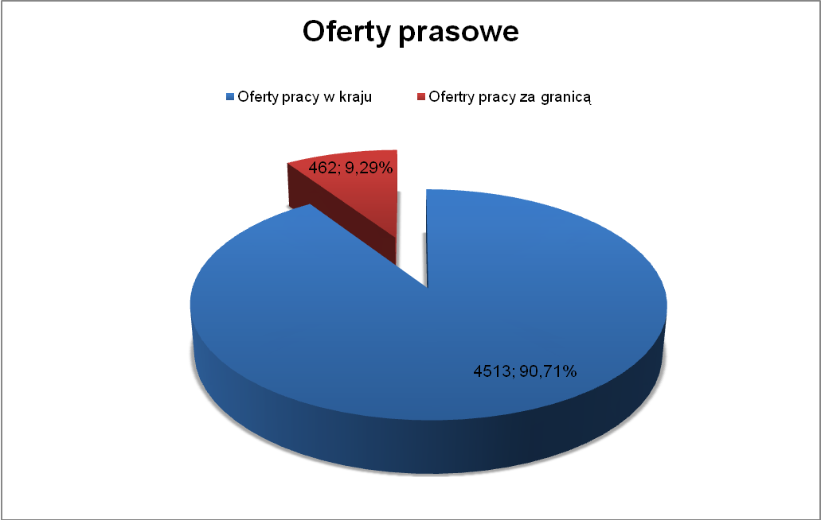

- Problemy badawcze.

Tak jak w przypadku ofert internetowych głównym problemem badawczym był długotrwały proces zbierania materiału. W celu dokonania analizy ofert prasowych trzeba było zebrać zgłaszane przez pracodawców oferty w jednym wykazie, przypisać do nich kod zawodów, następnie nanieść dane na arkusz z przypisanym czterocyfrowym kodem zawodów i specjalności. Tak zebrane dane można było dopiero poddać analizie. Zatem największe problemy badawcze to:

- Długotrwały proces zbierania materiału do analizy danych,
- Trudności z przypisaniem kodu zawodu do oferty pracy np „tester wódki”, „monter”, „technolog”, „pracownik techniczny”, „doradca techniczny”, „inżynier produktu”. Brak jest precyzyjnego określenia, zdefiniowania zamieszczanych zawodów. To tylko kilka przykładów na to jak trudno dopasować do tego typu ofert kod zawodu co znacząco wydłuża proces zbierania danych do analizy,
- Częstym problemem było również niedostateczne wskazanie wykształcenia, oferta pracy często kwalifikowała się w dwóch różnych grupach zawodów.

Podsumowując analizę badawczą dotyczącą ofert prasowych warto zwrócić uwagę na kilka elementów wynikających z badania nad ofertami zamieszczonymi w prasie:

- W wyniku przeprowadzonego badania rozszerzeniu uległa wiedza na temat jakości
i kierunku oferowanych stanowisk pracy wpływających do regionu województwa lubuskiego. Dotychczas analizy były prowadzone w oparciu o oferty zgłaszane do powiatowych urzędów pracy,
- Badanie ma charakter empiryczny zatem wiemy na pewno jakie oferty pracy były umieszczane w prasie, do jakich grup zawodowych były adresowane, w których miesiącach było ich największe natężenie,
- W porównaniu do ofert internetowych, oferty prasowe charakteryzują się większym zróżnicowaniem w odniesieniu do poszczególnych grup elementarnych jak również pod względem liczebności prezentowanych zawodów,

Oferty prasowe wyróżniają takie grupy zawodowe jak:

- Specjaliści
- Technicy i inny średni personel
- Robotnicy przemysłowi i rzemieślnicy

Wśród ofert z PUP-ów dominowały takie grupy zawodowe jak:

- Pracownicy przy pracach prostych
- Robotnicy przemysłowi i rzemieślnicy
- Pracownicy usług osobistych i sprzedawcy

Jak wynika z powyższej prezentacji w odniesieniu do ofert prasowych nie ma takiego jednoznacznego podziału na ranking grup zawodowych pod względem wykształcenia, oraz zawodu jak w przypadku ofert internetowych. Istotnie dwie pierwsze grupy elementarne pod względem największej liczby zgłoszonych ofert pracy zarówno w prasie jak i internecie to: grupa II „Specjaliści” oraz grupa III „Technicy i inny średni personel”. Charakteryzują one kategorię osób z wykształceniem średnim i wyższym, wykwalifikowanych specjalistów.
W przypadku trzeciej pod względem liczebności grupy zawodowej występują istotne różnice:
- oferty internetowe: grupa I „Przedstawiciele władz publicznych, wyżsi urzędnicy
i kierownicy” z wykształceniem wyższym,
- oferty prasowe: grupa VII „Robotnicy przemysłowi i rzemieślnicy” z wykształceniem zasadniczym zawodowym

W przypadku grupy VII oferty prasowe, są zbieżne z ofertami zgłaszanymi do powiatowych urzędów pracy, znajdują się na podobnym poziomie, maja charakter zrównoważony pod względem ich liczebności. Dane te prezentuje poniższy wykres

Wykres 1.Oferty pracy zgłoszone w 2008 r.

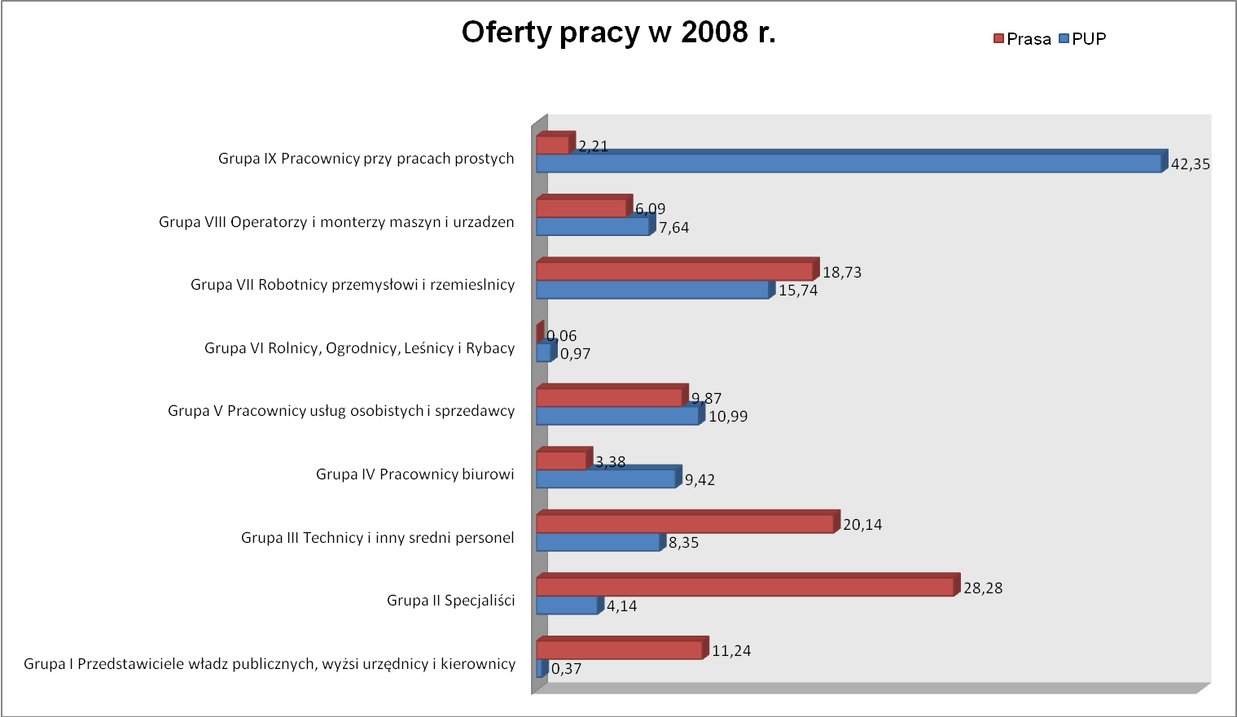
Zaprezentowane w analizie wyniki badań ofert pracy zamieszczanych przez pracodawców w 2008 r. w lokalnej prasie niewątpliwie poszerzają wiedzę o kierunkach poszukiwań pracowników poza urzędami pracy. Pokazują jakie grupy zawodowe są poszukiwane w prasie, jakie zawody dominują w ofertach prasowych, jakie są różnice
w zgłaszanych ofertach w porównaniu do ofert zgłaszanych do urzędów pracy.
W wyniku badania uzyskano empiryczne potwierdzenie tezy, iż pracodawcy poszukujący wysoko wykwalifikowanych specjalistów zgłaszają swoje zapotrzebowanie na tego typu kadrę poza urzędami pracy. Niniejsze badanie uzupełnia i poszerza wiedzę zdobytą w wyniku przeprowadzonego badania sondażowego internetowych ofert pracy. Jednocześnie odkrywa w coraz większym stopniu obszar badawczy z zakresu zainteresowań pracodawców pozyskaniem pracowników uwzględniając specyfikę źródła ich rekrutacji.

Zielona Góra, styczeń 2010 roku

